Практическая работа «Создание проекта. Работа с локальным Git»

Цель:
- Научиться создавать структуру Python-проекта, работать с инструментами контроля качества кода (Flake8, black) и освоить базовые операции с локальным Git-репозиторием.
- Развить навыки структурирования кода, работы с функциями, обработки строковых данных и ведения версионного контроля.
- Воспитать культуру написания чистого кода, понимание важности автоматической проверки стиля и регулярной фиксации изменений.

Краткий теоретический материал.

Структура Python-проекта
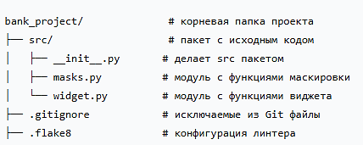

Файл __init__.py — обязательный файл, который говорит Python: "эта папка — пакет". Может быть пустым.

Инструменты контроля качества
Инструмент | Назначение | Установка | Использование
Flake8 | Проверка стиля кода (PEP 8) | pip install flake8 | flake8 src/
Black | Автоформатирование кода | pip install black | black src/

PEP 8 — стандарт оформления Python-кода:
- Отступы — 4 пробела
- Максимальная длина строки — 79 символов
- Пробелы вокруг операторов (a = b + c, не a=b+c)

Git — система контроля версий
Основные понятия:
- Репозиторий — хранилище кода с историей изменений
- Коммит (commit) — фиксация изменений (снимок состояния)
- Индекс (staging) — область подготовленных к коммиту файлов
Базовые команды:
# Инициализация репозитория - git init
# Проверка состояния - git status
# Добавление файлов в индекс –
git add файл # конкретный файл
git add . # все файлы

# Создание коммита - git commit -m "Сообщение"
# Просмотр истории
git log
git log --oneline # сокращённый вид

Файл .gitignore
Содержит шаблоны файлов и папок, которые Git должен игнорировать:
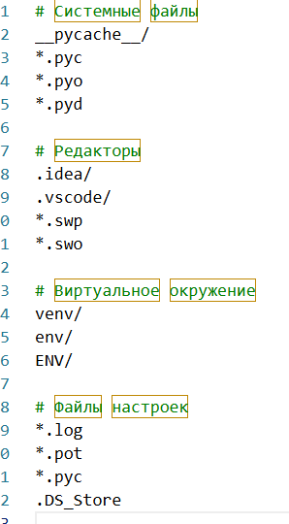

Задание для практической работы

Часть 1.
IT-отдел крупного банка делает новую фичу для личного кабинета клиента. Это виджет, который показывает несколько последних успешных банковских операций клиента. Вам доверили реализовать этот проект, который на бэкенде будет готовить данные для отображения в новом виджете.

Задачи
- Организуйте ваш проект — создайте основные пакеты: src - для сходного кода.
- Установите инструменты для проверки качества кода (Flake8, black)
- Настройте файл .flake8 для конфигурации линтера Flake8.
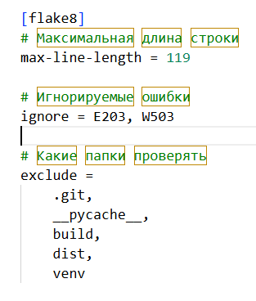
- В пакете src создайте модуль с названием masks
- Реализуйте в этом модуле две функции:
  - Функцию маскировки номера банковской карты get_mask_card_number
  - Функцию маскировки номера банковского счета get_mask_account
.
Как работают эти функции
- Функция get_mask_card_number принимает на вход номер карты и возвращает ее маску. Номер карты замаскирован и отображается в формате XXXX XX** **** XXXX, где X — это цифра номера. То есть видны первые 6 цифр и последние 4 цифры, остальные символы отображаются звездочками, номер разбит по блокам по 4 цифры, разделенным пробелами. Пример работы функции:
7000792289606361 # входной аргумент
7000 79** **** 6361 # выход функции
- Функция get_mask_account принимает на вход номер счета и возвращает его маску. Номер счета замаскирован и отображается в формате**XXXX, где X — это цифра номера. То есть видны только последние 4 цифры номера, а перед ними — две звездочки. Пример работы функции:
73654108430135874305 # входной аргумент
**4305 # выход функции

- Запустите линтер Flake8 для проверки стиля кода.
- Используйте black для форматирования кода.

Часть 2.
Задачи:
- Инициализируйте новый локальный Git-репозиторий в папке проекта, используя команду git init.
- Создайте файл .gitignore в корне проекта и добавьте в него стандартные шаблоны для Python, чтобы исключить системные и временные файлы, такие как __pycache__, .idea
  - и другие. Для заполнения файла можете воспользоваться шаблоном.
- Сделайте минимум три коммита в процессе разработки кода, фиксируя основные этапы создания вашего проекта. Например, первый коммит может быть фиксацией прогресса по прошлой домашке, второй — добавлением новых функций, третий — финальными изменениями и доработками.
- В пакете src создайте новый модуль с именем widget. Этот модуль будет содержать функции для работы с новыми возможностями приложения.
- В модуле widget создайте функцию mask_account_card, которая умеет обрабатывать информацию как о картах, так и о счетах.
Функция должна:
  - Принимать один аргумент — строку, содержащую тип и номер карты или счета.
Аргументом может быть строка типа Visa Platinum 7000792289606361, или
Maestro 7000792289606361, или Счет 73654108430135874305. Разделять строку на 2 аргумента (отдельно имя, отдельно номер) нельзя!
  - Возвращать строку с замаскированным номером. Для карт и счетов используйте разные типы маскировки. Переиспользуйте уже существующие функции маскировки из вашего проекта, чтобы избежать дублирования кода.
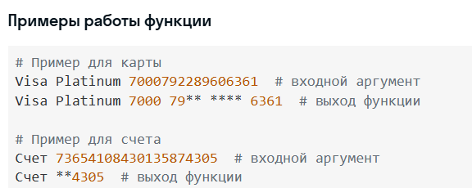
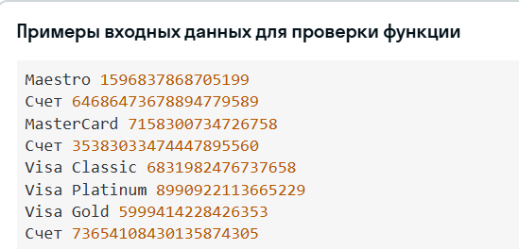

Приложение
Процесс разработки
- Выполните проверку python - python --version
- Выполните проверку git - git –version
- Установите линтер и форматер (flake8, black)
- Создайте структуру проекта - mkdir bank_project, cd bank_project
- В папке с проектом создайте пакет src
- Создайте виртуальное окружение и активируйте его
- Создайте модуль masks.py

